EXCEL表处理  第一节：基础操作1课时

1. 工作表的插入、删除、重命名

1、把sheet3重命名为“帮助”

2、删除sheet4,把“帮助”工作表移动到“题目二”工作表后面

3、在“题目一”工作表前插入新工作表，并重命名为“\*\*中学”



1. 神奇的填充柄

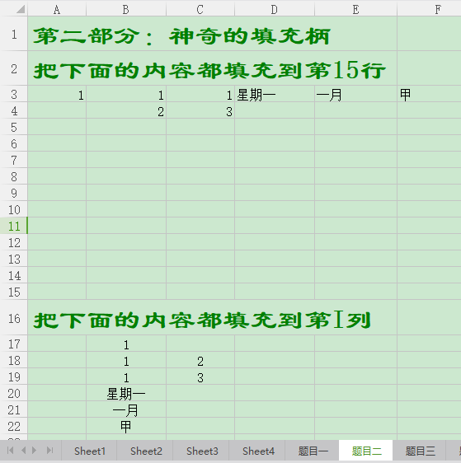

1. 单元格、行、列的操作

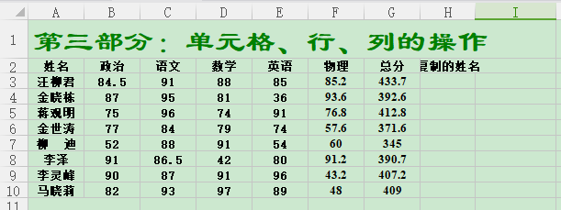

1、移动和复制单元格

①、将区域B3:B10的数值复制到I3:I10

2、学会行、列的插入、清除与删除

①、插入一个空行，使该空行成为第5行

②、把你的信息加到第5行中(成绩为第一次月考的成绩)

③、清除物理成绩中的分数

④、删除英语成绩

1. 单元格的插入

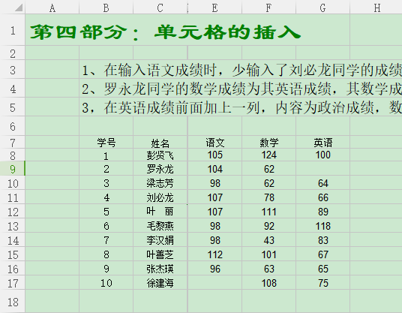

1. 在输入语文成绩时，少输入了刘必龙同学的成绩，为73分，其它同学成绩依次串后一个，请改正
2. 罗永龙同学的数学成绩为其英语成绩，其数学成绩为89分，在不清除成绩内容的情况下，请改正
3. 在英语成绩前面加上一列，内容为政治成绩，数据为89、67、87、67、77、90、67、79、84、82